

ЗАКОНОДАТЕЛЬНОЕ СОБРАНИЕ НОВОСИБИРСКОЙ ОБЛАСТИ

КОМИССИЯ
по наградам

17 февраля 2020 года | 11.00, зал 11 этажа

Повестка дня
заседания комиссии

- О награждении наградами Законодательного Собрания Новосибирской области:

- медалью Законодательного Собрания Новосибирской области «Общественное признание».
Докладывает: Гоголев Вадим Юрьевич – начальник отдела государственной службы и кадров аппарата Законодательного Собрания Новосибирской области.

- Почётной грамотой Законодательного Собрания Новосибирской области.
Докладывает: Гоголев Вадим Юрьевич – начальник отдела государственной службы и кадров аппарата Законодательного Собрания Новосибирской области.

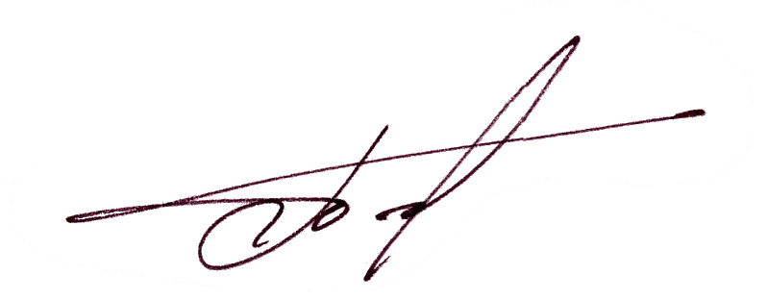
2. Разное.

Председатель комиссии | А.Б. Панфёров

